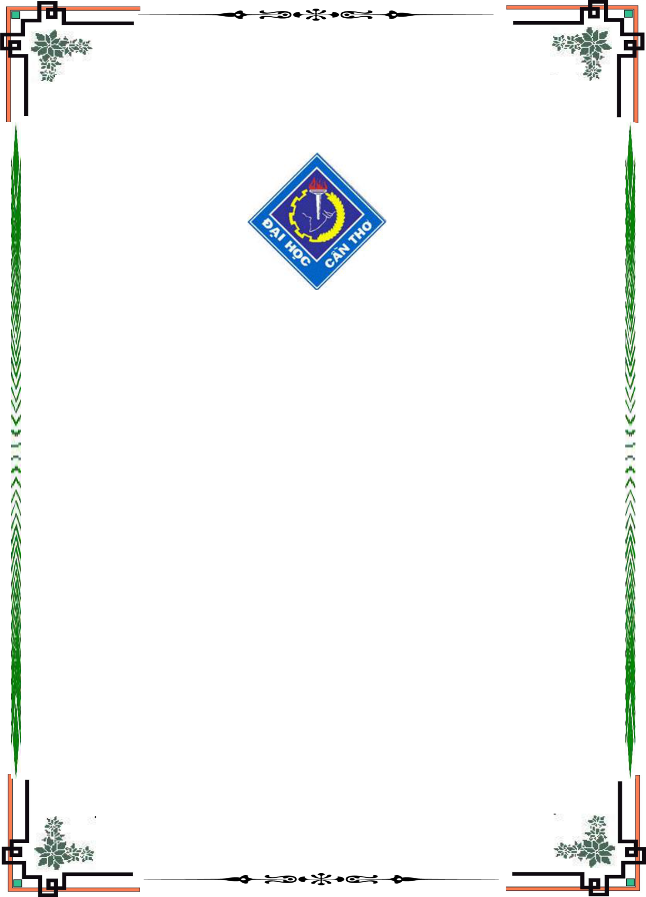
TRƯỜNG ĐẠI HỌC CẦN THƠ KHOA CÔNG NGHỆ THÔNG TIN VÀ TRUYỀN THÔNG
BỘ MÔN CÔNG NGHỆ THÔNG TIN VÀ TRUYỀN THÔNG

NIÊN LUẬN CƠ SỞ NGÀNH

CÔNG NGHỆ THÔNG TIN VÀ TRUYỀN THÔNG

ĐỀ TÀI

HỆ THỐNG BÁN HÀNG ĐIỆN TỬ
(JAVA)

Cán bộ hướng dẫn:
Sinh viên thực hiện:
TS. Trần Công Án
Họ tên: Nguyễn Văn Tình
MSSV: B1809417
Khóa: 44

LỜI CẢM ƠN

MỤC LỤC

GIỚI THIỆU 3
CHƯƠNG I. ĐẶC TẢ YÊU CẦU 4
CHƯƠNG II. THIẾT KẾ GIẢI PHÁP 5
I. Quản trị viên: 5
II. Khách hàng 5
CHƯƠNG III: CÀI ĐẶT GIẢI PHÁP 7
CHƯƠNG IV: ĐÁNH GIÁ – KIỂM THỬ 33
KẾT LUẬN 34
I. KẾT QUẢ ĐẠT ĐƯỢC 34
II. HẠN CHẾ 34
III. HƯỚNG PHÁT TRIỂN 34
TÀI LIỆU THAM KHẢO 36
PHỤC LỤC HƯỚNG DẪN CÀI ĐẶT, SỬ DỤNG CHƯƠNG TRÌNH 37

DANH MỤC HÌNH
Hình 1. Giao diện chính hệ thống 7
Hình 2. QTV Đăng nhập 8
Hình 3. Giao diện chính QTV 9
Hình 4. Thêm sản phẩm 10
Hình 5. Xóa sản phẩm 11
Hình 6. Cập nhật giá 12
Hình 7. Lịch sử đơn hàng 13
Hình 8. Xóa người dùng 14
Hình 9. Cập nhật lại dữ liệu 15
Hình 10. Giao diện chính của hệ thống 16
Hình 11. Khách hàng đăng nhập 17
Hình 12. Đăng ký tài khoản 18
Hình 13. Cấp lại mật khẩu 19
Hình 14. Trang chủ cửa hàng điện tử 20
Hình 15. Sản phẩm 21
Hình 16. Đặt hàng 22
Hình 17. Xác nhận đơn hàng 23
Hình 18. Thông báo đặt hàng 24
Hình 19. Thanh tìm kiếm 25
Hình 20. Kết quả thanh tìm kiếm 26
Hình 21. Truy cập sản phẩm 27
Hình 22. Giỏ hàng 28
Hình 23. Đặt hàng từ giỏ hàng 29
Hình 24. Lịch sử đơn đặt hàng 30
Hình 25. Thông tin tài khoản 31
Hình 26. Cập nhật thông tin tài khoản 32
Hình 27. Xóa tài khoản 33

GIỚI THIỆU

Công nghệ thông tin trong giai đoạn hiện nay đang có những bước phát triển một cách mạnh mẽ trong mọi lĩnh vực hoạt động trên toàn thế giới. Ở Việt Nam, tuy rằng công nghệ thông tin mới chỉ đang đi từng bước phát triển, tuy nhiên những bước phát triển đó đã đem lại cho Việt Nam trở thành nước có tiềm năng về lĩnh vực công nghệ thông tin. Trong đó, phát triển hệ thống thông tin đang là thế mạnh của đất nước. Với việc ứng dụng trong các ngành kinh tế, hệ thống thông tin giúp cho công việc quản lý được dễ dàng hơn, nâng cao hiệu quả sản xuất, tiết kiệm được thời gian công sức.

Với công nghệ thông tin, thông tin được thu thập, xử lý, phổ biến, cách nhanh chóng, chính xác và có hiệu quả. Đã đi qua thời tính toán, lưu trữ dữ liệu bằng các phương pháp thủ công truyền thống mang nặng tính chất lạc hậu, lỗi thời. Công nghệ thông tin đã đi vào các ngành với một phương thức hoạt động hoàn toàn mới mẻ,sáng tạo và nhanh chóng mà không mất đi sự chính xác. Đặc biệt, nó đã đánh dấu một bước ngoặt trong việc áp dụng tin học vào trong hệ thống quản lý.

Mục tiêu cuối cùng của việc phát triển hệ thống thông tin là cung cấp cho các thành viên trong tổ chức những công cụ quản lý tốt nhất. Qua thời gian thực tập, em nhận thấy công tác quản lý bán hàng ở các công ty kinh doanh,dịch vụ là bước quan trọng trong quá trình kinh doanh của mình. Với công tác quản lý bán hàng của công ty mà ta có những thông tin, báo cáo về lượng hàng hóa đã bán ra, lượng hàng tồn cũng như nắm bắt đựơc tình hình thu chi của công ty trong quá trình kinh doanh. Đây cũng là một trong những mối quan tâm của rất nhiều công ty sản xuất kinh doanh trong giai đoạn hiện nay. Chính vì vậy mà em đã chọn đề tài: “Xây dựng hệ thống thông tin quản lý bán hàng tại công ty TNHH Đức Ngoan ”.

Theo một nghiên cứu gần đây cho thấy, 67% nhà quản lý bán hàng chuyên nghiệp cho rằng đội bán hàng của họ không có hướng đi đúng để làm tăng hiệu quả công việc. Do đó mọi gánh nặng sẽ đổ dồn lên vai nhà quản lý khi họ phải xử lý những thủ tục báo cáo của các đội ngũ nhân viên bán hàng rất chặt chẽ, kiểm soát tiến trình công việc thông qua các báo cáo hàng ngày.
Ngoài ra thì hiện nay, thị trường bán lẻ tại Việt Nam cũng trở nên rất đa dạng với hàng loạt thương hiệu mới nên thị phần cũng ngày càng hạn chế. Để duy trì được thị phần của tổ chức và gia tăng doanh thu trong môi trường cạnh tranh khốc liệt như vậy đòi hỏi các nhà lãnh đạo phải làm tốt công tác quản lý bán hàng và đề ra những chiến lược hiệu quả, triệt để.

CHƯƠNG I. ĐẶC TẢ YÊU CẦU
Một hệ thống bán hàng điện tử được quản trị bởi quản trị viên. Quản trị viên chịu trách nhiệm cập nhật thông tin sản phẩm khi có sản phẩm mới hoặc nhập hàng vào kho khi hàng trong kho đã hết số lượng. Mỗi sản phẩm được quản lý mới mã sản phẩm, tên sản phẩm, loại sản phẩm, ngày sản xuất, và số lượng. Trong mỗi sản phẩm phải có các thông tin về cấu hình cũng như thông tin về sản phẩm đó, chẳng hạn như màn hình của sản phẩm phải chứa mã màn hình, tên màn hình, độ phân giải, độ sáng, v.v.
Phần mềm này sẽ được triển khai đến người dùng, người dùng sẽ truy cập được vào hệ thống này bằng cách tạo riêng cho mình 1 tài khoản. Mỗi tài khoản bắt buộc phải có tên tài khoản và mật khẩu, và các thông tin khác như tên khách hàng, ngày sinh, giới tính, số điện thoại, email, địa chỉ, v.v. Các thông tin này đều được quản lý bới quản trị viên.
Sau khi đăng nhập vào hệ thống thành công, người dùng có thể lướt xem các sản phẩm có sẵn hoặc sắp sẵn có trên hệ thống. Hệ thống có tích hợp thanh tìm kiếm giúp người dùng tìm nhanh một sản phẩm nào đó bằng cách cung cấp tên sản phẩm vào thanh tìm kiếm. Người dùng có thể mua sản phẩm trực tiếp từ trang chủ hoặc thanh tìm kiếm, người dùng cũng có thể thêm một sản phẩm nào đó vào giỏ hàng, khi cần người dùng có thể truy cập vào giỏ hàng và đặt hàng. Hệ thống cũng có cung cấp tính năng xem thông tin tài khoản hoặc cấp lại mật khẩu khi người dùng quên mật khẩu bằng cách cung cấp tên đăng nhập, hệ thống sẽ kiểm tra, nếu hợp lệ sẽ cho người dùng cập nhật lại mật khẩu mới. Nếu trong quá trình sử dụng, người dùng không hài lòng hoặc người dùng không muốn tiếp tục sử dụng hệ thống cung cấp tính năng xóa tài khoản để người dùng xóa tài khoản khỏi hệ thống.
Tất cả những thông tin về tài khoản người dùng, đơn hàng, giỏ hàng và các thông tin khác của người dùng đều được quản lý bới quản trị viên. Quản trị viên được toàn quyền quyết định những thông tin này và có thể xóa một người dùng nào đó khỏi hệ thống mà không cần thông qua người dùng hoặc nhận được yêu cầu xóa tài khoản từ người dùng.
Hệ thống cũng hiển thị tên người dùng hoặc tên quản trị viên khi đăng nhập vào hệ thống và hiển thị thời gian và ngày tháng năm trong giao diện chính của chương trình cũng như trong trang chủ.

CHƯƠNG II. THIẾT KẾ GIẢI PHÁP
Hệ thống gồm 2 phần chính:

I. Quản trị viên:
Trong phần Quản trị viên, hệ thống cung cấp tính năng đăng nhập, người quản trị sử dụng tài khoản quản trị để đăng nhập vào hệ thống. Sau khi đăng nhập thành công, người quản trị có thể quản trị mọi thông tin trong hệ thống như:
- Xem các sản phẩm hiện có trên hệ thống, một bảng chứa tất cả các sản phẩm sẽ được hiển thị khi người dùng đăng nhập vào hệ thống.
- Thêm sản phẩm mới, người quản trị nhập tất cả các thông tin về sản phẩm và cập nhật lên hệ thống.
- Cập nhật giá sản phẩm, người quản trị cập nhật theo mã sản phẩm.
- Xóa sản phẩm, người quản trị xóa sản phẩm dựa trên mã sản phẩm.
- Nhập hàng, người quản trị cập nhật số lượng của một sản phẩm hiện đã có trong kho bằng mã sản phẩm.
- Xem tất cả người dùng đã đăng ký sử dụng hệ thống, một bảng sẽ hiển thị song song với bảng xem sản phẩm khi người dùng đăng nhập vào hệ thống.
- Người quản trị có thể xóa một người dùng nào đó ra khỏi hệ thống bằng cách chọn một người dùng trực tiếp trên bảng và bấm vào chức năng xóa người dùng.
- Người quản trị cũng có thể xem tất cả các đơn hàng mà khách hàng đã đặt.
- Khi không có nhu cầu sử dụng tiếp, người quản trị có thể đăng xuất khỏi hệ thống bằng cách chọn vào chức năng đăng xuất hoặc thoát hẳn ứng dụng bằng phím x phía bên trên góc phải của hệ thống.

II. Khách hàng
Trong phần Khách hàng, hệ thống cung cấp các tính năng như sau:
- Đăng ký tài khoản cho người dùng mới, bằng cách chọn vào tính năng đăng ký và điền các thông tin và chọn đăng ký.
- Sau khi đăng ký người dùng có thể sử dụng tài khoản vừa đăng ký để đăng nhập vào hệ thống.
- Hệ thống cũng cung cấp tính năng câp lại mật khẩu khi người dùng quên mật khẩu bằng cách chọn tính năng quên mật khẩu và cung cấp tên tài khoản và nhập mật khẩu mới, hệ thống sẽ kiểm tra nếu hợp lệ người dùng sẽ được cấp lại mật khẩu mới là mật khẩu vừa nhập.
- Sau khi đăng nhập vào hệ thống, một số sản phẩm nổi bật sẽ được hiển thị trực tiếp trên trang chủ.
- Người dùng cũng có thể tìm nhanh một sản phẩm khác thông qua thanh tìm kiếm bằng cách cung cấp tên một sản sản và chọn tìm kiếm, nếu sản phẩm có trong hệ thống sẽ được hiển trị lên màn hình. Tại màn hình này người dùng có thể truy cập vào trang sản phẩm của sản phẩm đã tìm kiếm. Trong trang sản phẩm, hệ thống cung cấp các thông tin về sản phẩm cũng như giá sản phẩm, người dùng cũng có thể đặt mua trực tiếp hoặc thêm vào giỏ hàng bằng cách chọn tính năng đăng hàng hoặc thêm. Tại trang này, người dùng cũng có thể truy cập vào giỏ hàng bằng cách chọn tính năng giỏ hàng.
- Tại trang chủ, một số sản phẩm tiêu biểu người dùng có thể chọn chúng và thực hiện mua, thêm vào giỏ hàng, vào giỏ hàng như trang sản phẩm.
- Tính năng giỏ hàng, chứa tất cả các sản phẩm mà người dùng đã thêm vào giỏ hàng.
- Người dùng cũng có thể xem lại các đơn đặt hàng của mình đã từng đặt bằng cách chọn vào tính năng giỏ hàng.
- Hệ thống cung cấp chức năng quản lý tài khoản cho người dùng bằng cách chọn vào tính năng tài khoản, tất cả thông tin về người dùng hiện đăng nhập sẽ được hiện ra. Tại trang này, người dùng có thể cập nhật thông tin bằng cách chọn vào tính năng cập nhật thông tin, người dùng cũng xó thể xóa tài khoản tại trang này bằng cách chọn vào tính năng xóa tài khoản, một thông báo xác nhận sẽ hiện lên nếu người dùng đồng ý xóa, hệ thống sẽ xóa tài khoản khỏi hệ thống và tự động đăng xuất ra khỏi hệ thống.
- Hệ thống cũng cung cấp tính năng đăng xuất cho người dùng.

CHƯƠNG III: CÀI ĐẶT GIẢI PHÁP

Sử dụng ngôn ngữ Java và thư viện WING của Java để xây dựng các frame chương trình.
- Frame chính, khi thực thi hệ thống sẽ bắt đầu từ frame này. Frame này chứa hai phần chính là Quản trị viên và khách hàng.

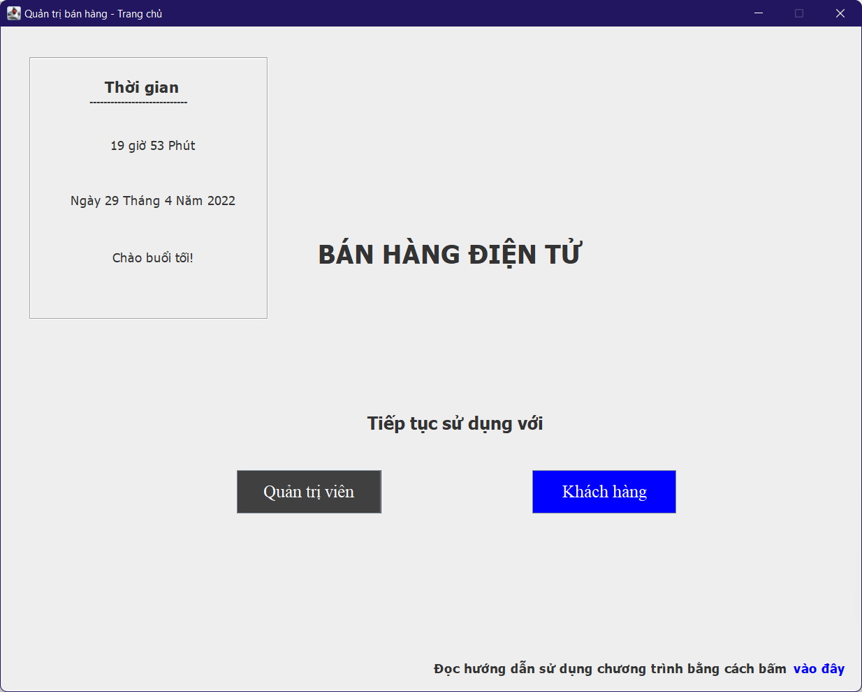
Hình 1. Giao diện chính hệ thống

- Frame đăng nhập cho quản trị viên

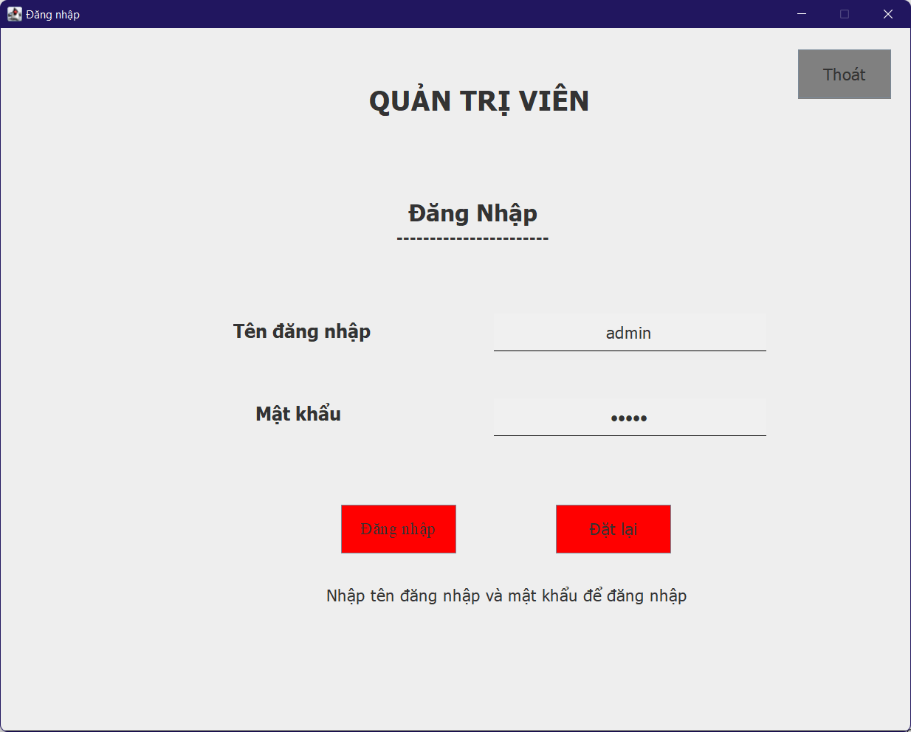
Hình 2. QTV Đăng nhập

- Giao diện chính của quản trị viên
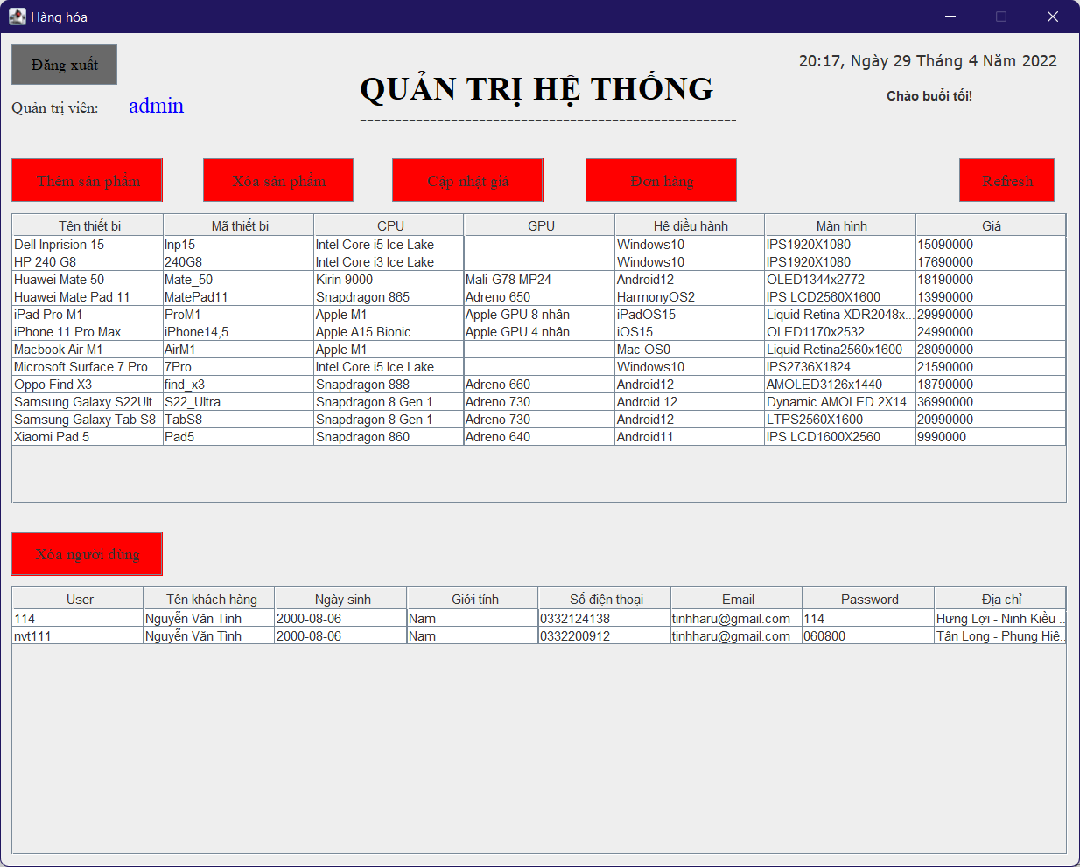
Hình 3. Giao diện chính QTV

- Thêm sản phẩm mới
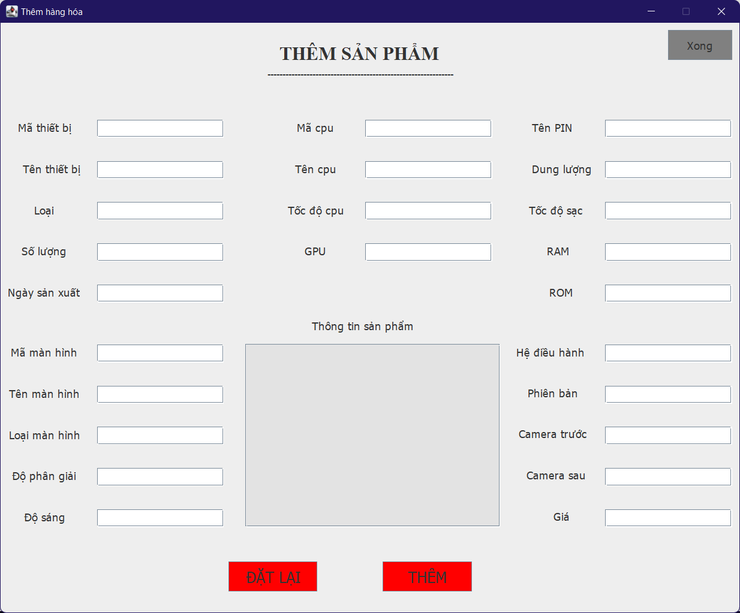
Hình 4. Thêm sản phẩm

- Xóa sản phẩm

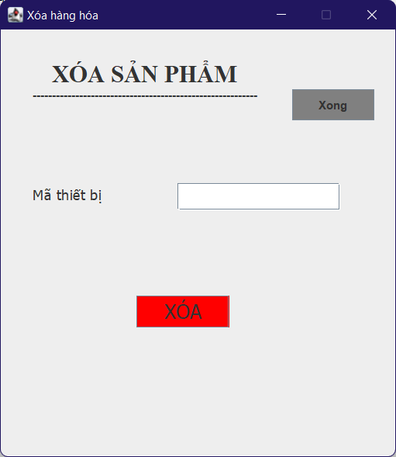
Hình 5. Xóa sản phẩm

- Cập nhật giá
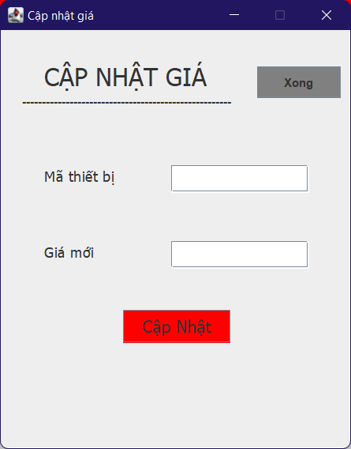
Hình 6. Cập nhật giá

- Xem các đơn hàng người dùng đã đặt
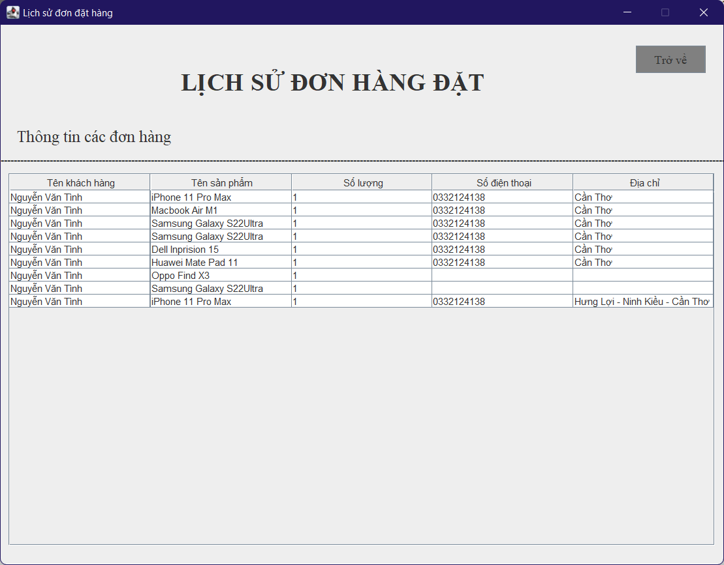
Hình 7. Lịch sử đơn hàng

- Xóa người dùng
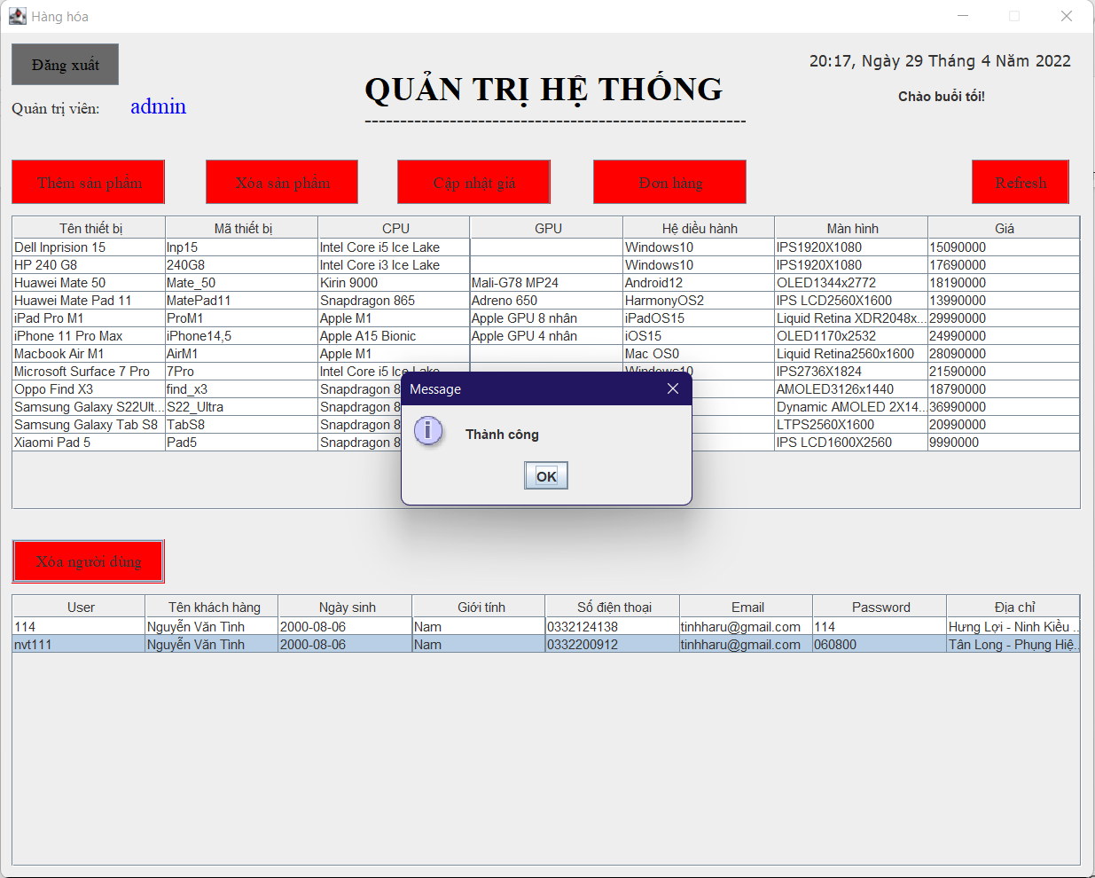
Hình 8. Xóa người dùng

- Cập nhật lại dữ liệu
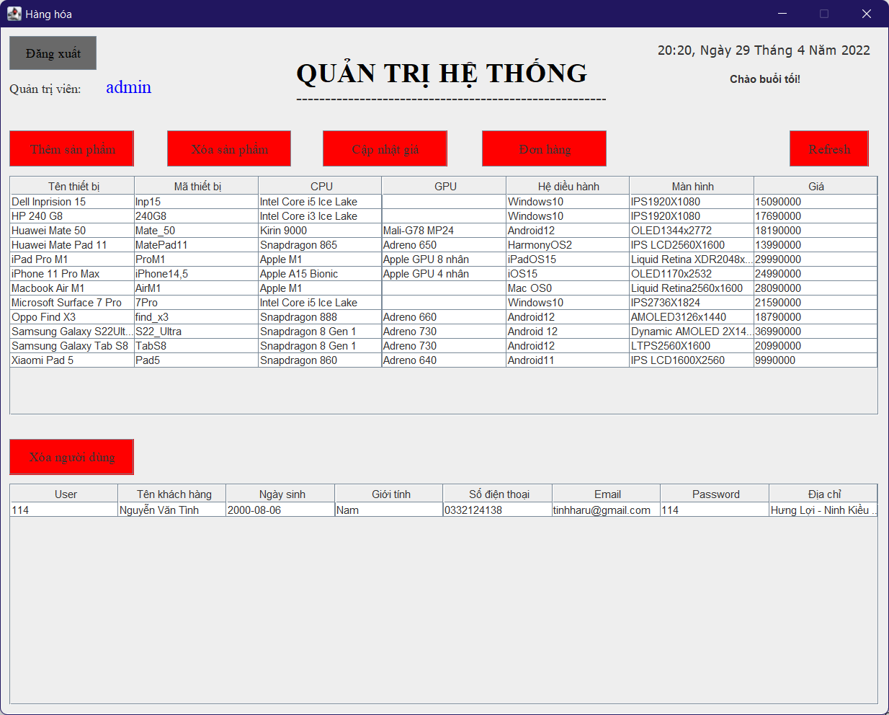
Hình 9. Cập nhật lại dữ liệu

- Đăng xuất và trở về giao diện chính
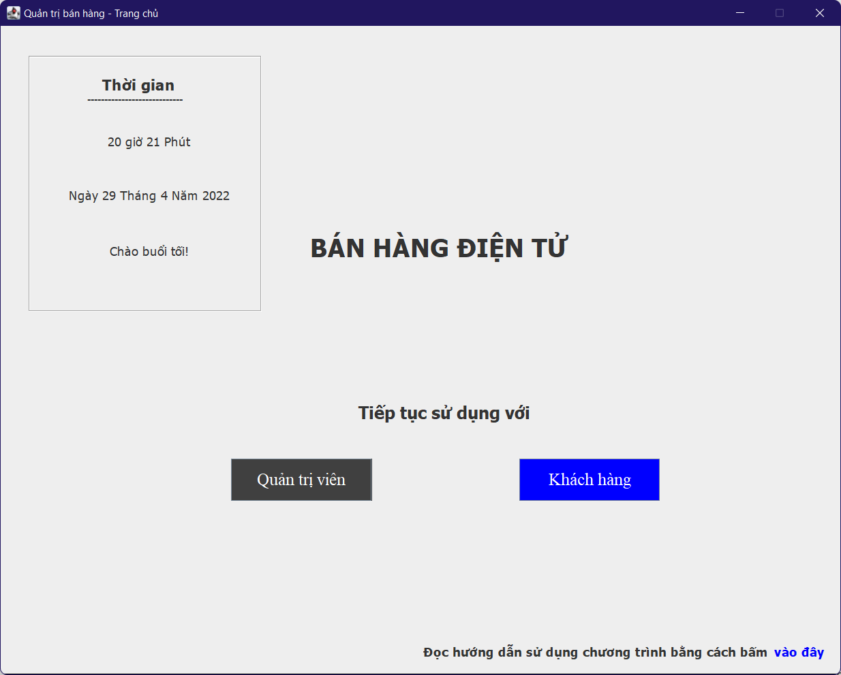
Hình 10. Giao diện chính của hệ thống

- Frame đăng nhập cho khách hàng, frame này giúp người dùng đăng nhập vào hệ thống hoặc đăng ký tài khoản mới và một số tính năng khác.
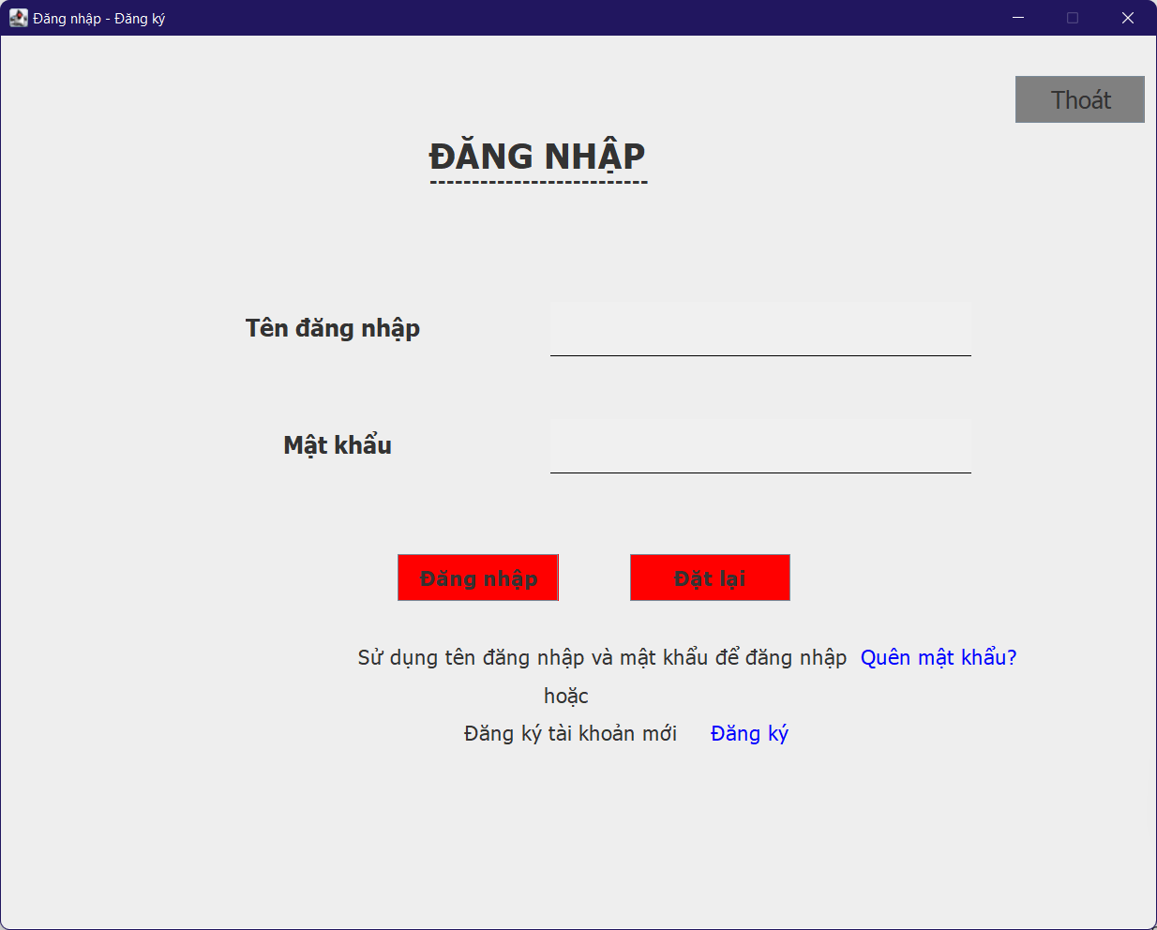
Hình 11. Khách hàng đăng nhập

- Frame đăng ký tài khoản cho người dùng

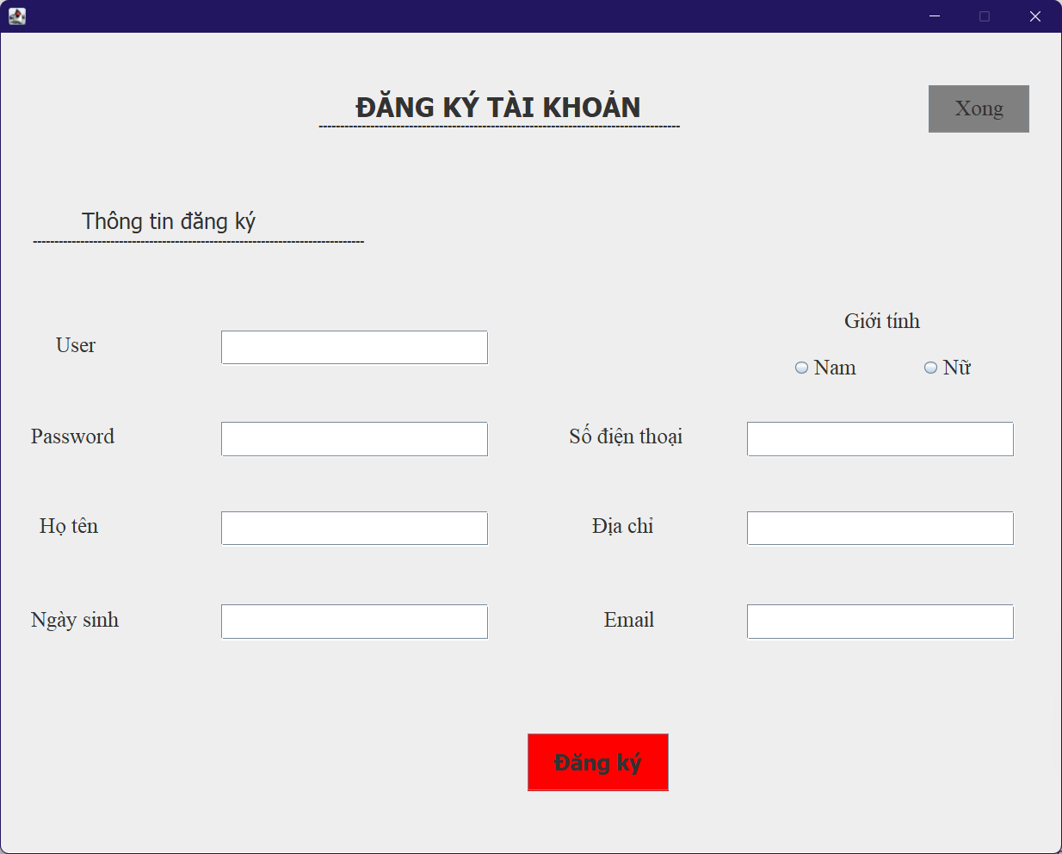
Hình 12. Đăng ký tài khoản

- Frame cấp lại mật khẩu
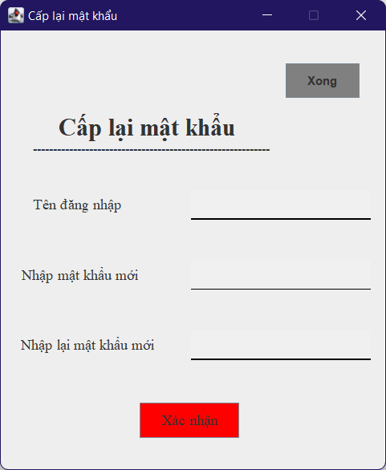
Hình 13. Cấp lại mật khẩu

- Frame trang chủ
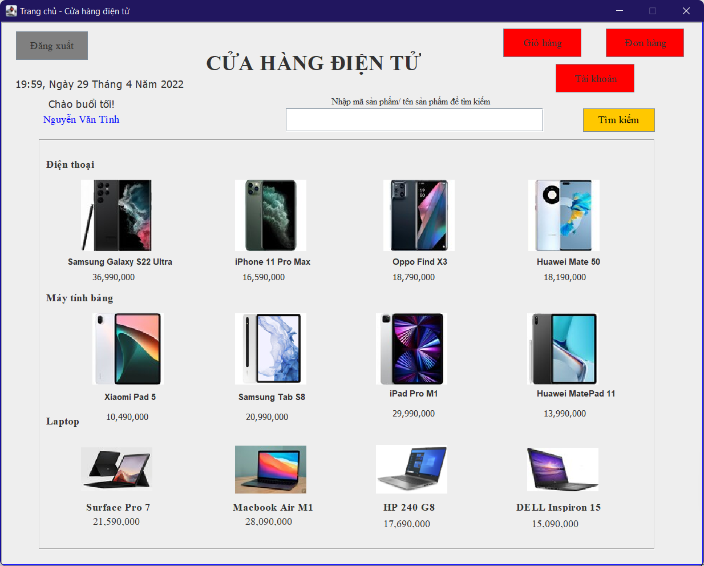
Hình 14. Trang chủ cửa hàng điện tử

- Frame sản phẩm
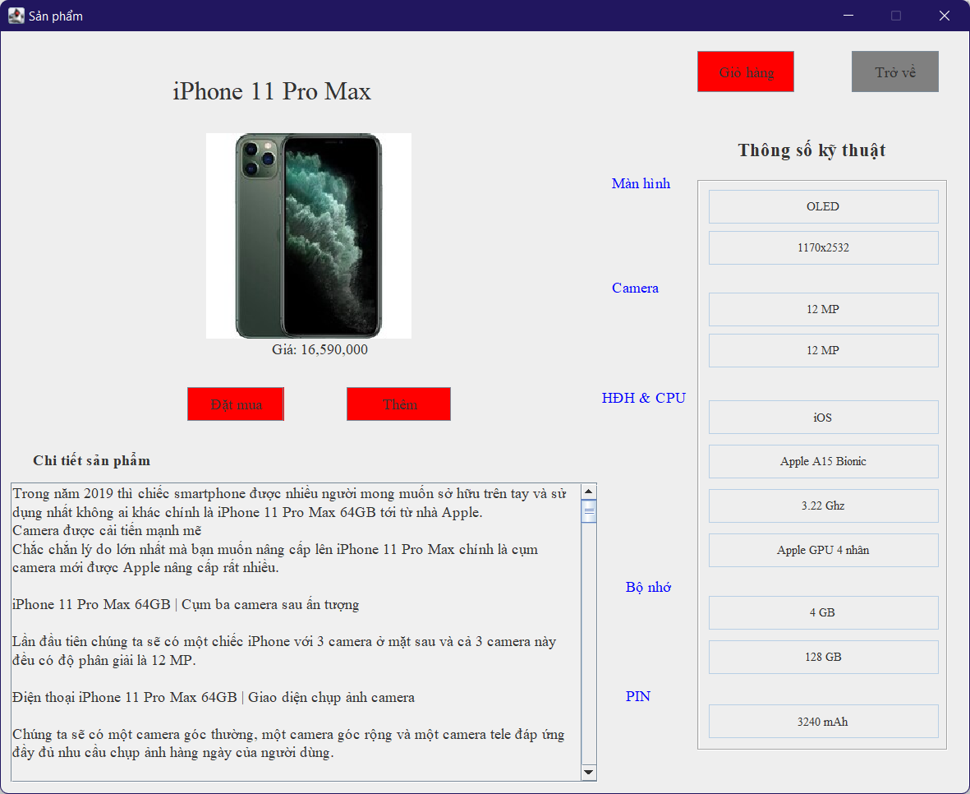
Hình 15. Sản phẩm

- Frame mua hàng
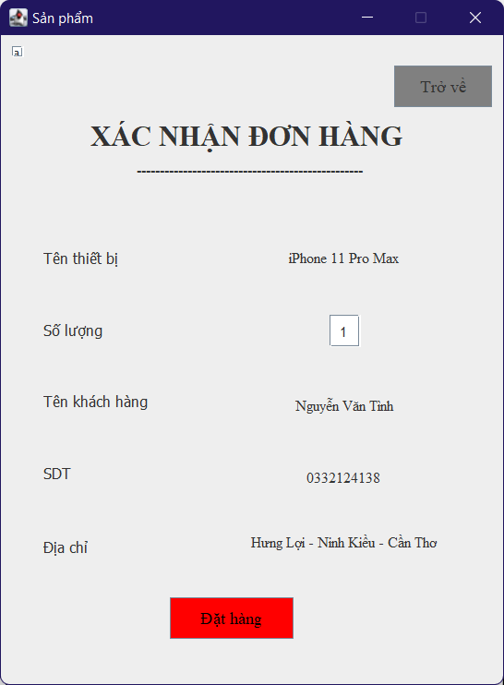
Hình 16. Đặt hàng

- Thông báo khi đặt hàng
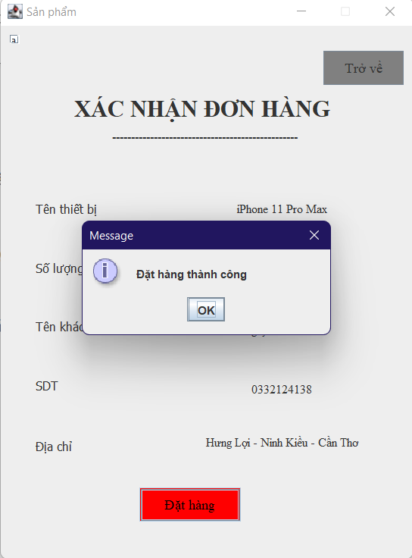
Hình 17. Xác nhận đơn hàng

- Thông báo sau khi thêm sản phẩm vào giỏ hàng
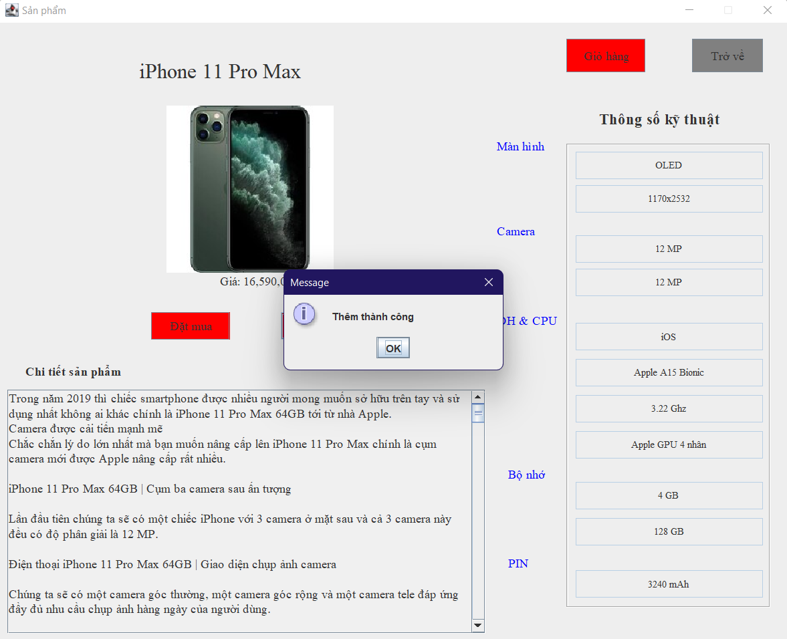
Hình 18. Thông báo đặt hàng

- Thanh tìm kiếm
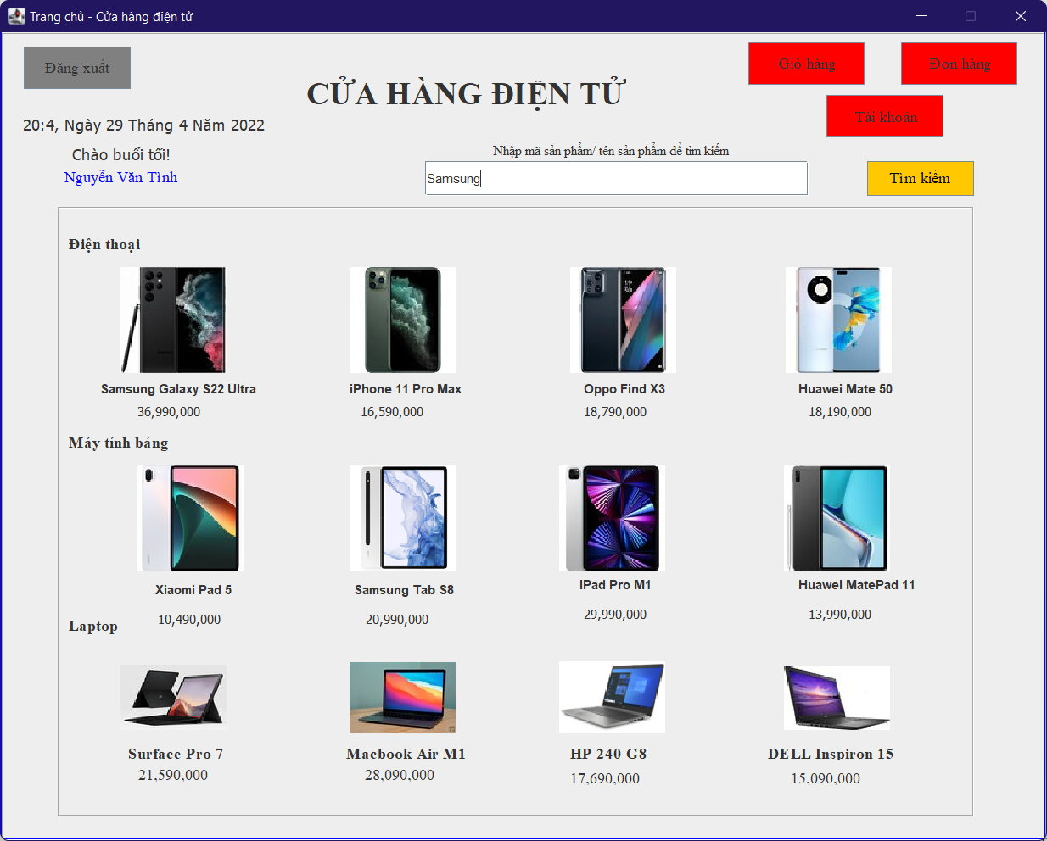
Hình 19. Thanh tìm kiếm

- Kết quả tìm kiếm
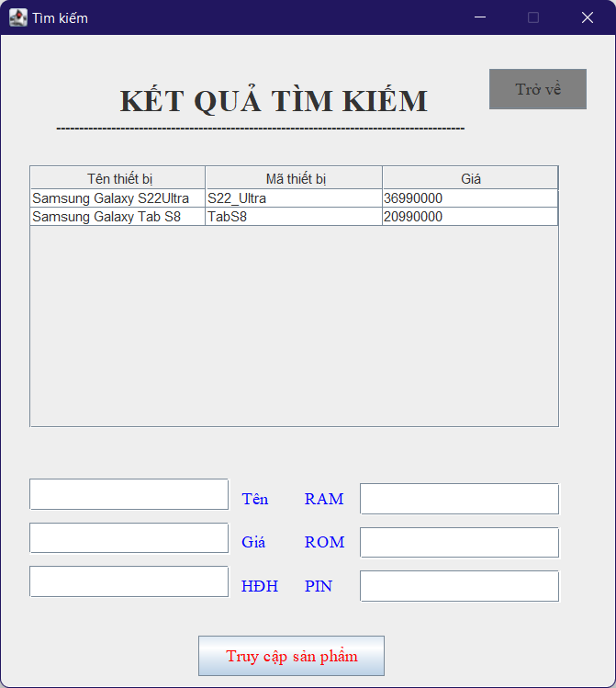
Hình 20. Kết quả thanh tìm kiếm

- Chọn một sản phẩm vào truy cập
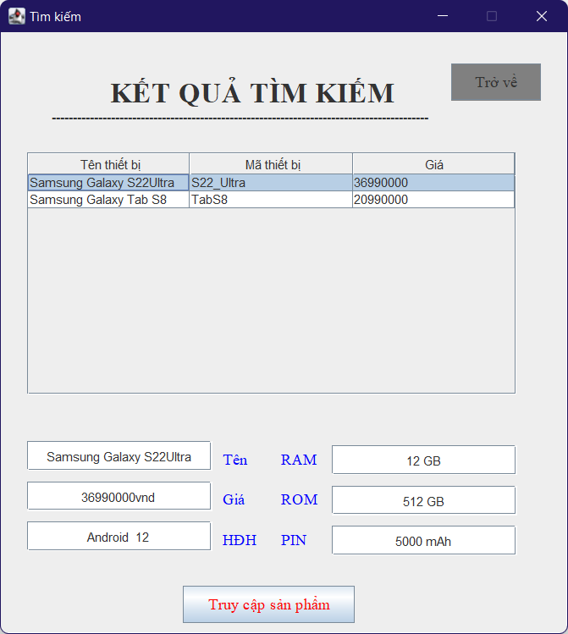
Hình 21. Truy cập sản phẩm

- Chức năng giỏ hàng

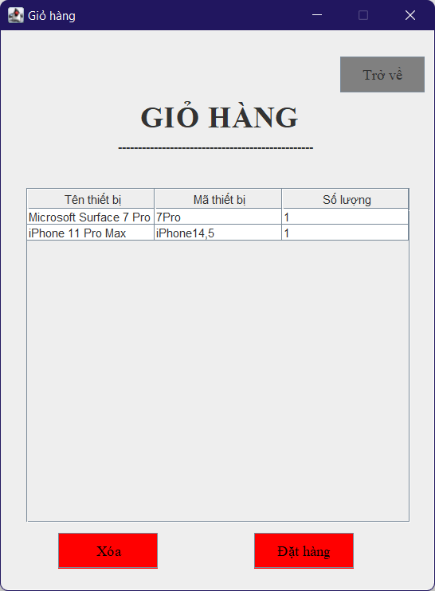
Hình 22. Giỏ hàng

- Đặt hàng từ giỏ hàng

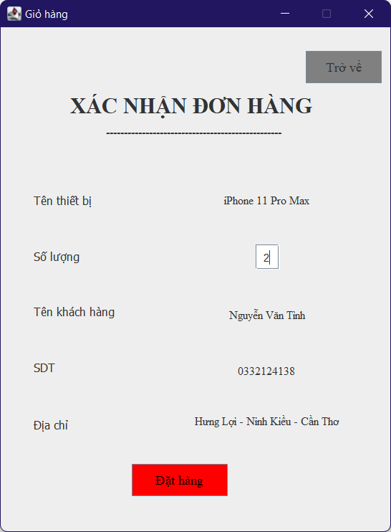
Hình 23. Đặt hàng từ giỏ hàng

- Xem lại các đơn hàng đã đặt
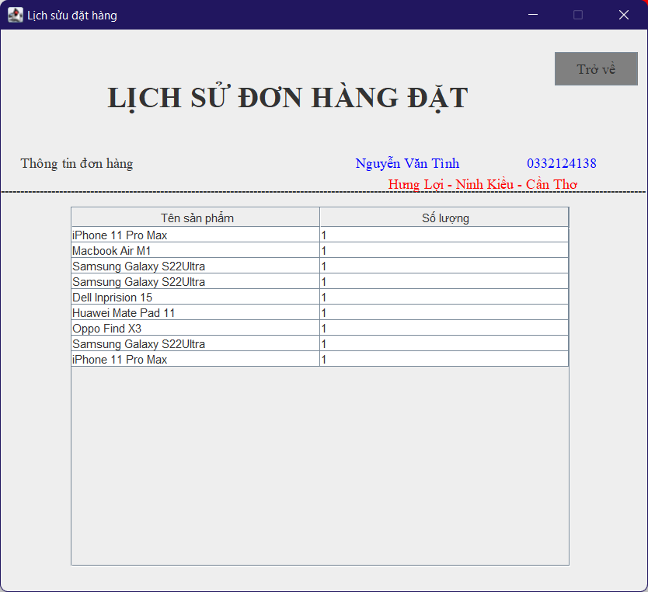
Hình 24. Lịch sử đơn đặt hàng

- Xem thông tin tài khoản
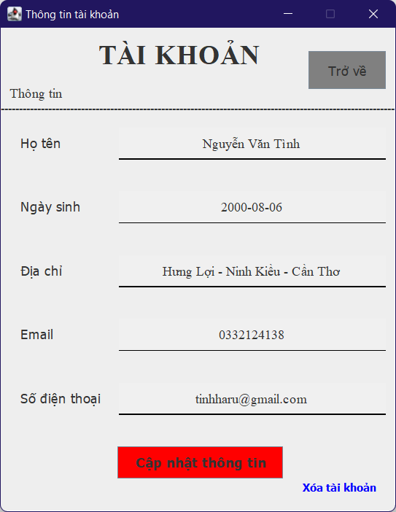
Hình 25. Thông tin tài khoản

- Cập nhật thông tin
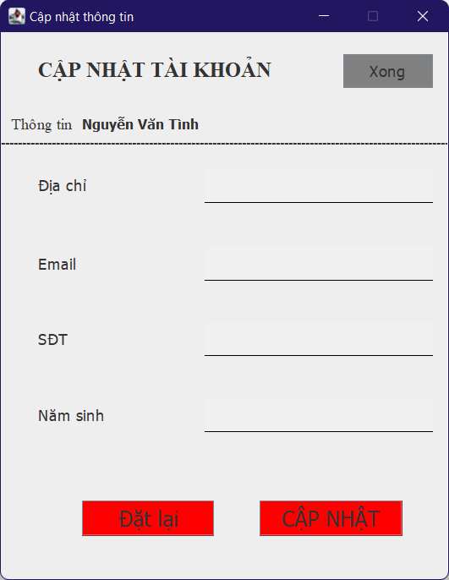
Hình 26. Cập nhật thông tin tài khoản

- Xóa tài khoản

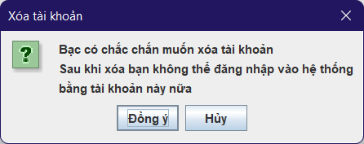
Hình 27. Xóa tài khoản

CHƯƠNG IV: ĐÁNH GIÁ – KIỂM THỬ

- Sau khi xây dựng cơ sở dữ liệu, em đã thực hiện kiểm tra lại dữ liệu trực tiếp trên Mysql workbench. Kết quả thực thi cho ra đúng dữ liệu mà em mong muốn.
- Sau khi kiểm tra, em thực hiện nối kết cơ sở dữ liệu vào chương trình java. Kết quả kết nối thành công đến cơ sở dữ liệu.
- Sau khi đã kết nối và sử dụng ngôn ngữ Java kết hợp với những câu lệnh truy vấn dữ liệu từ cơ sở dữ liệu để tạo nên các frame của chương trình, thì em kiểm tra từng frame một. Kết quả lần thứ nhất, thứ hai, thứ ba cho ra là chạy được chạy đúng nhưng chưa tối ưu so với những mục tiêu mà em đặt ra. Sau nhiều lần thử lại, kết quả cuối cùng là hệ thống đã được xây dựng thành công và đáp ứng tất cả các yêu cầu em đã đặt ra.

KẾT LUẬN

I. KẾT QUẢ ĐẠT ĐƯỢC
Sau hơn hai tháng nghiên cứu và tìm hiểu đề tài, cùng với sự hướng dẫn tận tình của các Thầy, Cô và sự giúp đỡ của bạn bè. Hôm nay, đề tài niên luận Hệ thống bán hàng điện tử cơ bản đã hoàn thành và đạt được một số kết quả như sau:

Về lý thuyết:
• Nắm vững kiến thức lập trình java – java wing - mysql.
• Rèn luyện được kỹ năng phân tích và thiết kế một chương trình.
• Biết cách thiết kế giao diện.
• Nắm vững được các quy trình xây dựng của một ứng dụng.
• Biết cách viết một báo cáo khoa học hoàn chỉnh.

Về lập trình: Đã cài đặt được Hệ thống bán hàng điện tử với các chức năng đáp ứng được với yêu cầu ban đầu của đề tài như sau:
• Hiểu và cài đặt được hệ thống bằng ngôn ngữ java.
• Hiển thị và cho phép người dùng tương tác trên giao diện.
• Chương trình chạy ổn định, giao diện thân thiện với người dùng và dễ sử dụng.
• Chương trình được thiết kế dưới dạng các chương trình con độc lập nhau nên dễ dàng kiểm tra, sửa chữa cũng như phát triển chương trình.

Ngoài ra, trong quá trình thực hiện niên luận, bản thân cũng đã học hỏi được rất nhiều điều bổ ích từ phía Thầy Cô và bạn bè cũng như rèn luyện tính cần cù, chịu khó, tự nghiên cứu là chính.

II. HẠN CHẾ
Mặc dù có cố gắng để hoàn thành đề tài niên luận, nhưng đây là lần đầu tiên viết một chương trình hoàn chỉnh nên vẫn thiếu nhiều kinh nghiệm trong kỹ thuật lập trình cũng như trong cách tổ chức dữ liệu và sắp xếp dữ liệu. Mặt khác, do thời gian hạn chế nên chương trình vẫn còn nhiều sai sót.
Cụ thể như sau:
• Chưa tích hợp bộ lọc vaò thanh tìm kiếm.
• Ít tính năng cho người dùng sử dụng, chỉ đáp ứng những tính năng cần thiết nhất để phục vụ cho người dùng.

III. HƯỚNG PHÁT TRIỂN
Chương trình mặc dù đã đáp ứng những yêu cầu cơ bản về vấn đề mua hàng/ quản trị hàng nhưng vẫn rất cần tiếp tục phát triển theo những hướng sau:
• Phát triển hệ thống tối ưu hơn.
• Cho phép hiển thị dữ liệu nhiều hơn tại trang chủ.
• Trang chủ thông minh hơn, giúp người dùng hài lòng khi sử dụng.
• Phát triển thanh tìm kiếm, dữ liệu hiển thị đẹp hơn cũng như thêm bộ lọc để giúp người dùng tìm kiếm nhanh hơn.
• Trong phần quản trị viên, phát triển thêm tính năng lập báo cáo doanh thu theo từng tháng.

TÀI LIỆU THAM KHẢO

PHỤC LỤC HƯỚNG DẪN CÀI ĐẶT, SỬ DỤNG CHƯƠNG TRÌNH

